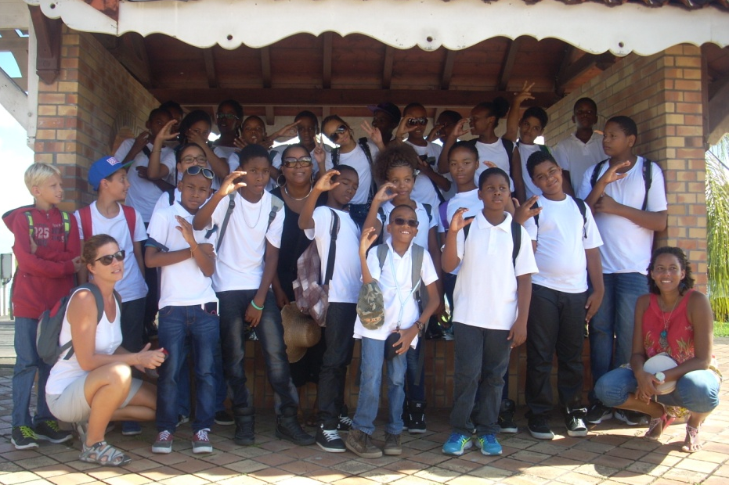
La sixième Caraïbe a pris la mer !
Dans le cadre du projet « Sixième Caraïbe » option LVR (créole), la classe de 6°C a embarqué, le vendredi 16 octobre, sur l’ «Aquarius » aux Trois-Îlets. Au programme, la découverte de la baie de Génipa : ses îlets, la mangrove et les traces amérindiennes.
Notre petite odyssée s’est faite par beau temps et dans la bonne humeur. Les élèves comme leurs accompagnateurs (Mme Nardy, Mme Rohaut, Mme Numa, M. Naranzi et super Huguette) ont beaucoup appris grâce à notre guide.
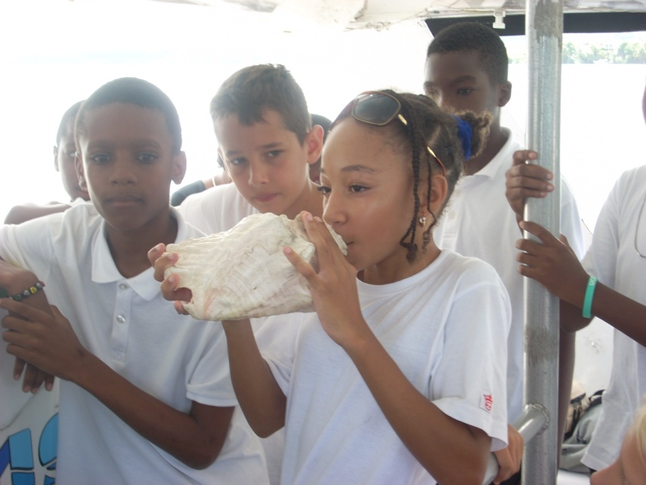
Pour tout savoir sur cette sortie pédagogique, rendez-vous très bientôt sur le blog de la « Sixième Caraïbe » : vous y découvrirez de nombreuses photographies, des liens Internet, les exercices réalisés par les élèves en géographie, mais aussi leurs comptes-rendus et leurs impressions en français.
Ce blog sera enrichi tout au long de l’année scolaire par les travaux et les recherches des élèves de la 6°C en anglais, en créole, en français et en histoire-géographie.
Pour mieux connaître notre projet, cliquez ICI.
Pour voir notre affiche promotionnelle, cliquez ICI.

